Форма № Н-6.01

МІНІСТЕРСТВО ОСВІТИ І НАУКИ України

Національний аерокосмічний університет ім. М.Є. Жуковського

«Харківський авіаційний інститут»

Кафедра комп’ютерних наук та інформаційних технологій

# КУРСОВИЙ ПРОЕКТ

**(РОБОТА)**

з дисципліни _________________________________________________

______________________________________________________________

(назва дисципліни)

на тему:_____________________________________________________

____________________________________________________________

Студента (ки) _____ курсу ______ групи

напряму підготовки__________________

___________________________________

(шифр і назва)

спеціальності_______________________

___________________________________

(шифр і назва)

_________________________________

(прізвище та ініціали студента)

Керівник ___________________________

____________________________________

(посада, вчене звання, науковий ступінь, прізвище та ініціали)

Національна шкала ________

Кількість балів: _____

Оцінка: ECTS _____

Члени комісії _______ _______________

(підпис) (прізвище та ініціали)

_______ _______________

(підпис) (прізвище та ініціали)

_______ _______________

(підпис) (прізвище та ініціали)

Харків – 2020

Міністерство освіти і науки України

Національний аерокосмічний університет ім. М. Є. Жуковського

“Харківський авіаційний інститут”

# Кафедра “ Комп’ютерних наук та інформаційних технологій ”

|  |  |
| --- | --- |
|  | “ЗАТВЕРДЖУЮ”  ЗАВ. КАФЕДРОЮ________________  “___”____________20__ р. |

Завдання до курсового проекту з курсу __________________________________

____________________________________________________________________

Студенту_______________________________________ Група_______________

Тема проекту___________________________________________________

____________________________________________________________________

____________________________________________________________________

Початкові дані: _________________________________________________

____________________________________________________________________

____________________________________________________________________

____________________________________________________________________

____________________________________________________________________

Дата видачі: _________________________________________________________

Термін захисту проекту________________________________________________

|  |  |  |
| --- | --- | --- |
| Зміст курсового проекту: | % | Термін |
| 1. Огляд та аналіз літератури з теми проекту. 2. Основна частина проекту (роботи). Вибір і обґрунтування засобу розрахунку (синтезу, оптимізації, оцінки ефективності). 3. Експериментальна частина: складання програм розрахунку, макетування приладів, моделювання на ПЕОМ. 4. Графічна частина проекту_________________ 5. Розробка висновків та рекомендацій. 6. Оформлення пояснювальної записки. |  |  |

Керівник__________________________________________________

дата підпис прізвище

#### Завдання прийняв до виконання ________________________________________

дата підпис прізвище

ПЛАН РОБОТИ ПО КУРСОВОМУ ПРОЕКТУ

|  |  |  |  |  |
| --- | --- | --- | --- | --- |
| № п/п | Зміст роботи | Чим закінчується робота | Термін виконання | Позначка про виконання |
|  |  |  |  |  |
|  |  |  |  |  |
|  |  |  |  |  |
|  |  |  |  |  |
|  |  |  |  |  |
|  |  |  |  |  |
|  |  |  |  |  |
|  |  |  |  |  |
|  |  |  |  |  |
|  |  |  |  |  |
|  |  |  |  |  |
|  |  |  |  |  |
|  |  |  |  |  |
|  |  |  |  |  |

|  |  |
| --- | --- |
| Керівник___________________________________  підпис прізвище  “___”____________20__ р. | Виконавець__________________________________  підпис прізвище  “___”____________20__ р. |

ЗМІСТ

ВСТУП 6

1 ОПИС ПРЕДМЕТНОЇ ОБЛАСТІ 7

1.1 Аналіз предметної області 7

1.2 Постановка задачі 7

2 ОГЛЯД СУЧАСНИХ ІНСТРУМЕНТАЛЬНИХ ЗАСОБІВ СТОРЕННЯ ВЕБ-САЙТУ 9

2.1 HTML 9

2.2 CSS 9

2.3 JavaScript 10

2.4 JQuery 10

3 РЕАЛІЗАЦІЯ ПРОГРАМНОГО ПРОДУКТУ 12

3.1 Проектування системи 12

3.2 Розробка інтерфейсу 12

3.3 Розробка макету сайту 13

3.4. Реалізація алгоритму 14

3.5 Вивід результатів розрахунків 16

3.6. Інструкція користувачу 17

3.7 Висновки за розділом 20

ВИСНОВКИ 21

СПИСОК ВИКОРИСТАНОЇ ЛІТЕРАТУРИ 22

# 

# ВСТУП

Вплив глобальної мережі Інтернет на сучасний світ важко недооцінити. На сьогоднішній день інтернет проник у всі сфери людського життя, від розважальних сайтів та інформаціїних джерел до державних організацій та збройних сил.

Мережа інтернет дуже приваблива для користувачів, тому що не потребує жодних маніпуляцій з встановленням, а кожен сучасний пристрій має доступ до швидкісного інтернету.

Технологія Інтернет дозволяє отримувати доступ до інформації розміщенох на мільйонах різноманітних сайтів. Кожна людина може завантажити з його допомогою статті, відео, зображення коли вона цього забажає.

Кожна людина може посприяти ровитку Інтернет, достатньо створити і вигрузити в мережу свій сайт. Браузери автоматично проіндексують створений сайт і допоможуть відобразити в просторах веб-пувутини. Від того наскільки якісно розроблено сайт, його структуру, мультимедію, функціонал та актуальність залежить і його успішність.

Для розробки найпростішого сайту своїми руками знадобляться занання мови HTML та CSS, які дозволять відобразити інформацію і задати ій привабливий вигляд. Для більш профейсійних сайтів необхідні знання JS та PHP.

Дуже легко навчитися створювати створювати сайти, так як в інтернеті є уся необхідна інформація в мільйонах різних інтепритацій. Але навіть незнаючи мов програмувань та розмітки можна створити привабливий сайт за допомогою конструкторів сайтів.

1 ОПИС ПРЕДМЕТНОЇ ОБЛАСТІ

## 1.1 Аналіз предметної області

Економічний успіх різних компаній залежить від можливості поширення товарів на ринки збуту. Таким чином формується попит на грузові перевезення. Доставка автотранспортом має обмеження по швидкості доставки та використанню палива, тому логістика перевезень має дуже важливе значення.

Для оптимізації перевезень грузів компанії використовують алгоритми для пошуку оптимальних маршрутів, які дають змогу побудувати найкоротші або найдешевші маршрути.

У звя’зку з тим, що доставка може відбуватися з декількох міст і направлятися майже у кожний куточок держави, то і побудова найкоротшого маршруту має будуватися від міста до усіх міст. Для вирішення цієї задачі використовують популярний алгоритм Дейктри.

Даний алгоритм знаходить коротший шлях від одної вершини графа до всіх інших. Карту можна представити у вигляді графа з вершинами-містами і ребрами-дорогами.

Розробка інтернет-сайту з інтерактивною картою і можливістю пошуку найкоротшого маршруту матиме популярність, так як велика кількість підприємств мають можливість перевезень, а легкий доступ до сайту облегшить пошук маршрутів.

## 1.2 Постановка задачі

Необхідно розробити автоматизований веб-додаток, який дозволить побудувати оптимальний маршрут між обраними містами призначення. Сайт повинен:

* відображати карту України з інтерактивними позначками міст;
* відображати існуючі дороги між містами;
* мати функцію приближення та переміщення по карті;
* мати зручний та легкий інтерфейс, який забезпучує адекватну взаємодію з сайтом;
* забезпечувати дадання обраних міст до маршруту;
* давати можливість обирати додаткові, проміжні міста доставки
* корректно розраховувати оптимальний маршрут;
* зрозуміло виводити оптимальний маршрут на карті та в дододаткових даних.

Розроблений веб-сайт має забезпечувати необхідні потреби користувачів, бути зрозумілим у використанні та завантажуватись на більшості пристроїв.

# 2 ОГЛЯД СУЧАСНИХ ІНСТРУМЕНТАЛЬНИХ ЗАСОБІВ СТОРЕННЯ ВЕБ-САЙТУ

## 2.1 HTML

Абсолютно кожен сайт в мережі інтернет має структуру написану на мові HTML. Це той каркас на якому тримається увесь сайт та браузери. Спочатку пишеться код HTML утворюючи ДОМ структуру, а всі інші ПП взаємодіють з нею.

За допомогою тегів HTML можуть бути вбудовані в сторінку різного роду форми, зображення та інші об’єкти. HTML надає засоби редагування тексту, наприклад вбудвання заголовків, абзаців, цитат та інші.

HTML дозволяє описати метаданні сайту, які сприятимуть індексуванню в мережі, та міститимуть додаткову інформацію про компанію, розробників та контакти.

У файли HTML можна підключати файли стилів, скриптів та інших сторінок за допомогою відповідних тегів.

## 2.2 CSS

Написаний сторінка на HTML не має привабливого візуального оформлення, всі шрифти, розмірності кольори задані стандартно. Для створення свого дизайну використовують файли стилів, які можуть звертатися до ДОМ елементів різними способами та змінювати їх візуальний вигляд.

Найчастіше CSS (Каскадна таблиця стилів) використовують для візуалізації елементів на сторінці, написаних на HTML або [XHTML](https://uk.wikipedia.org/wiki/XHTML). CSS верстка прийшла на зміну табличній версткі, так як дозволяє розділювати та розміщувати дані динамічно по всій сторінці.

## 2.3 JavaScript

Статичні сайти довзоляють відображати текстову інформацію, та інформаію за якою коритувач не може взаємодіяти. Для створення динамічності при використанні сайту пишуть скрипти на мові JavaScript, які дозволяють маніпулювати даними і ДОМ об’єктами в реальному часі, взаємодіючи з користувачем.

JavaScript – мова програмування, що дозволяє взаємодіяти з користувачем, на стороні клієнта, керувати та обмінюватися даними, змінювати структуру та зовнішній вигляд сторінки.

Незважаючи на схожість назв, мови [Java](https://uk.wikipedia.org/wiki/Java) та JavaScript є двома різними мовами, хоча синтаксис мов отриманий у спадок від мови С, але вони мають різну семантику та дизайн. Особливості мовної структури JavaScript є результатом впливу мов [Self](https://uk.wikipedia.org/wiki/Self_(%D0%BC%D0%BE%D0%B2%D0%B0_%D0%BF%D1%80%D0%BE%D0%B3%D1%80%D0%B0%D0%BC%D1%83%D0%B2%D0%B0%D0%BD%D0%BD%D1%8F)) та [Scheme](https://uk.wikipedia.org/wiki/Scheme).

## 2.4 JQuery

Майже кожен сайт має JavaScript реалізацю деякого функціоналу. Від обробки кнопок до асинхроних запитів. Написання коду, із-за специфіки мови JavaScript, займає достаньо велике місце і звичайне редагування ДОМ-елемента займало не один рядок коду. Для спрощення доступу та роботи з ДОМ було розроблено бібліотеку jQuery. Її використовують більше половини мільйона найвідвідуваніших сайтів.

jQuery є найпопулярнішою бібліотекою JavaScript, яка на сьогоднішній день використовується і можливості якої постійно збільшуються.

**2.5 PHP**

Дійсно динаміні сайти дозволяють отримати відповідь на унікальний запит користувача, авторизуватися на порталі, зберігати і данні накопичені за час сесії і тд. Для цього використовують PHP([гіпертекстовий](https://uk.wikipedia.org/wiki/%D0%93%D1%96%D0%BF%D0%B5%D1%80%D1%82%D0%B5%D0%BA%D1%81%D1%82) [препроцесор](https://uk.wikipedia.org/wiki/%D0%9F%D1%80%D0%B5%D0%BF%D1%80%D0%BE%D1%86%D0%B5%D1%81%D0%BE%D1%80)), [скриптов](https://uk.wikipedia.org/wiki/%D0%A1%D0%BA%D1%80%D0%B8%D0%BF%D1%82%D0%BE%D0%B2%D0%B0_%D0%BC%D0%BE%D0%B2%D0%B0_%D0%BF%D1%80%D0%BE%D0%B3%D1%80%D0%B0%D0%BC%D1%83%D0%B2%D0%B0%D0%BD%D0%BD%D1%8F)у мову [програмування](https://uk.wikipedia.org/wiki/%D0%9C%D0%BE%D0%B2%D0%B0_%D0%BF%D1%80%D0%BE%D0%B3%D1%80%D0%B0%D0%BC%D1%83%D0%B2%D0%B0%D0%BD%D0%BD%D1%8F), яка була створена для генерації [HTML](https://uk.wikipedia.org/wiki/HTML)-сторінок на стороні [веб-сервера](https://uk.wikipedia.org/wiki/%D0%92%D0%B5%D0%B1-%D1%81%D0%B5%D1%80%D0%B2%D0%B5%D1%80). PHP є однією з найпоширеніших мов, що використовуються у сфері веб-розробок. Більшість хостингів і серверів підтримують PHP, а різноманітність версій дозволяють розробнику обирати найпривабливіший спосіб реалізації серверної частини.

PHP інтерпретується веб-сервером у HTML-код, який передається на сторону клієнта. На відміну від скриптової мови [JavaScript](https://uk.wikipedia.org/wiki/JavaScript), користувач не бачить PHP-коду, тому що браузер отримує готовий html-код. Це є перевагою з точки зору безпеки, але погіршує інтерактивність сторінок.

**2.6 Вибір програмного забезпечення**

Реалізація дизайну на сайті буде виконана за допомогою взаємодії HTML, CSS та JS. Одержання даних та вивід результатів здійснюються на мові JS та бібліотеки JQuery. Серверна частина представлена у вигляді файл-серверу на мові php. PHP дозволяє обробити дані і розрахувати алгоритм не навантажуючи машину клієнта

**2.7 Висновки за розділом**

В даному розділі були розглянуті сучасні інструменти для розробки веб-сайтів в цілому, і які будуть використані в даному проекті, їх особливості, переваги, недоліки та функціональні можливості.

# 3 РЕАЛІЗАЦІЯ ПРОГРАМНОГО ПРОДУКТУ

## 3.1 Проектування системи

Розробка веб-сайту була поділена на такі частини: підготовка даних, програмування алгоритму та функціональних елементів, розробка дизайну.

Розглянемо їх детальніше. Поставлені завдання виконувалися за такою послідовністю:

* розробка первинного інтерфейсу;
* заповнення матриць сміжності та дистанцій;
* програмування алгоритму пошуку найкоротшого маршруту на статичних даних;
* тестування роботи алгоритму;
* програмування клієнтської частини обробки даних;
* удосконалення алгориму для обробки динамічних даних;
* тестування роботи алгоритму;
* програмування виводу результуючої інформації;
* виконання тестування веб-сторінки.

Інтерфейс веб-сайту матиме мінімум функціональних елементів і складатиметься з таких частин :

* основний блок відображення карти з маршрутами;
* форму вибору пунктів відправки та призначення;
* блок навігації;
* блок для виводу результуючих даних.

## 3.2 Розробка інтерфейсу

Користувацький інтерфейс (UI) допомагає організувати взаємодію користувача з веб-сайтом. Це те, з чим користувач зустрічається при погляді на екран: розташування графічних елементів інтерфейсу, кнопок і навігації (приклади на рисунках 3.1, 3.5). Від того, наскільки користувацький інтерфейс зручний, залежить бажання людини скористатися сайтом. Зацікавленість користувачів багато в чому залежить від зручності й привабливості та доречності елементів інтерфейсу. Тому важливо, щоб UI дизайн відповідав наступним вимогам:

* Функціональні елементи (кнопки, гіперсилки, форми, інпути ітд.) мають відрізнятися від інформативних.
* Дизайн елементів повинен бути максимально простим і зрозумілим.
* Усі елементи поввинні будти достипними для користувача.
* Бажано використовувати звичні елементи управління і зрозумілі візуальні образи.
* Логічно зв'язані елементи необхідно об'єднувати в меню і форми.
* Найважливіші елементи користувацького інтерфейсу повинні бути першими.
* Інтерфейс повинен оформлятись в єдиному стилі.

Розробляючи дизайн UI web-додатку, необхідно враховувати ефект «естетика-юзабіліті» (aesthetic-usability effect). Перебуваючи під його впливом, людині здається, що інтерфейс додатків, який виглядає краще, є більш зручним. Тому дизайн користувацького інтерфейсу повинен гармонійно поєднувати красу і зручність.

Інтерфейс UI має такі завдання:

* Забезпечувати взаємодію користувача з додатком.
* Приносити емоційне задоволення користувачу в процесі роботи.
* Виглядати привабливо.

## 3.3 Розробка макету сайту

Після постановки усіх завдань, щодо інтерефейсу, можна починати з макетування сайту. Макет – це модель, схематичне зображення об’єктів та екранів, позбавлена, як правило, функціональних можливостей представленого додтка.

Веб-сайт має один екран (рисунок 3.1), який складається з чотирьох основних блоків(відповідають номерам 1 – 4 відповідно): карти, форми направлення, навігаційної панел та блоку результуючих даних.

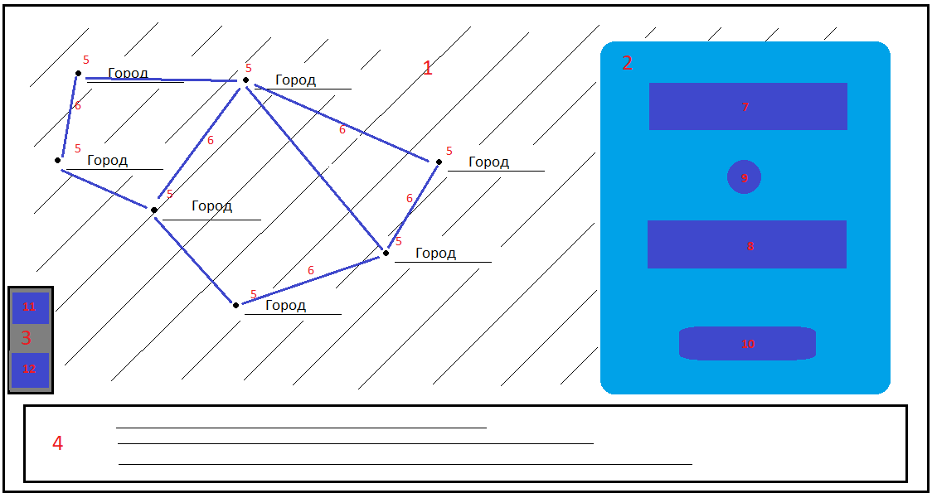

Рисунок 3.1 – Макет сайту

Блок карти містить фонове зображення карти, позначки міст (номер 5), з’єднуючі дороги (номер 6).

Форма для вибору міст направлення складається полів для введення міста відправки та призначення(номер 7 – 8), кнопки для додання проміжного міста (номер 9) та кнопки відправлення даних(номер 10).

Навігаційна панель має дві кнопки приближення (номер 11) та віддалення (номер 12) карти.

Блок результату містить текстову фінальну інформацію.

## 3.4. Реалізація алгоритму

Алгоритм Дейкстри знаходить найкоротші маршрути графа від початкової вершини до всіх інших. Дорожню карту можна представити у вигляді графу, вершинами якого будуть містами, а ребрами – сполучення доріг між містами. Всі вершини графа (міста) мають унікальні номера і довжини доріг записані у симетричній матриці дистанцій(двумірному масиві).

Коли користувач відправляє дані з вибраними містами, сервере обробляє їх, і вносить у відповідні змінні і викликає функцію з отрманими параметрами (рисунок 3.2).

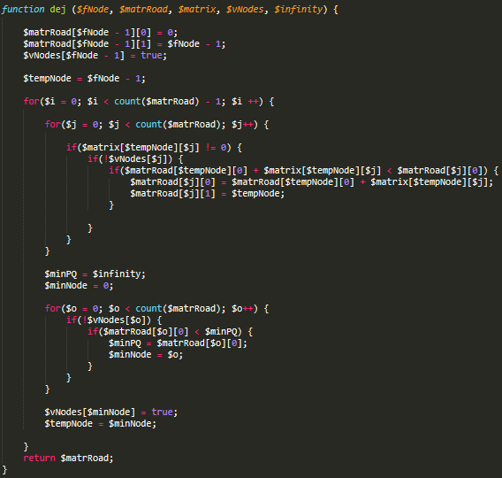

Рисунок 3.2 – Функція розрахунку алгоритма

Перший крок: Ініціалізуємо масиви, черги та змінні для роботи з алгоритмом. Початковій вершині задаємо мінімальну мітку, а усім іншим дуже велике число(позначення нескінечнності).

Другий крок: Із непомічених вершин вибераєму вершину u, яка має мінімалюну мітку. Якщо всі вершини помічені – кінець.

Третій крок: Перегляд усіх маршрутів з вершини u до сусідніх вершин. Для всіх сусідніх вершин u (крім вже помічених), розраховуємо нову довжину, що дорівнює значенню поточної мітки та довжини ребра між вершино u і цим сусідом. Якщо отриманий маршрут коротший за мітку цього сусіда, то заміняємо значення мітки на отрману. Переглянувши усі сусідні вершини помічаємо поточну мітку. Повторюємо другий крок.

## 3.5 Вивід результатів розрахунків

Після обробки даних, сервер повертає найкоротший маршрут, який представлений у вигляді масиву номерів міст. На стороні клієнта отриманий масив обробляється скриптом (рисунок 3.3) і на карті відмальовується новий оптимальний маршрут.

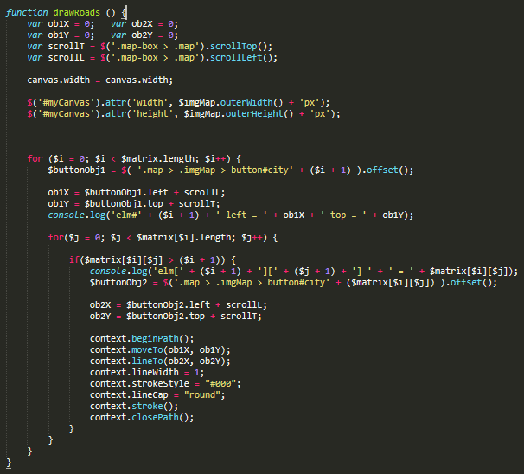

Рисунок 3.3 – Функція відображення доріг

Відображення доріг реалізуєтсья за допомогою canvas об’єкту javascript. Дану область розміщено поверх карти, але нижче назв міст, щоб не перегороджувати доступність кнопок. Циклічно скрипт отримує номер міста з масива і шукає його на карті. Якщо місто знайдено, ставить пензель на область для рисування, та веде лінію до наступного міста записаного в масиві.

Коли оптимальний маршрут отримано і дорогу намальовано, можна вивести додаткову інформацію про загальну відстань, відстань між містами, приблизну кількість затраченого часу та пального.

Сервер виконує розрахунки і повертає інформацію, яка формується для виводу в блок результатів на сайті (рисунок 3.4).

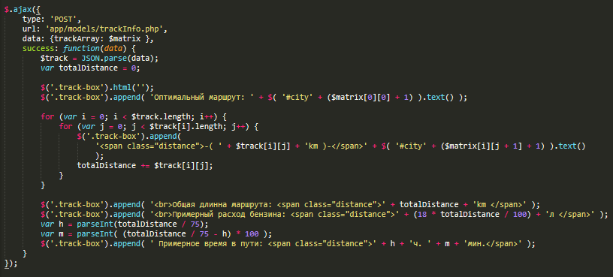

Рисунок 3.4 – Код формування даних для виводу

## 3.6. Інструкція користувачу

В першу чергу користувачу необхідно перейти на сайт dostavka.com.ua в будь-якому браузері. Сайт завантажує всі данні, скрипти, стилі і користувачеві відображається сторінка. Сайт має фіксовану висоту і не може бути прокрученим.

Користувачу доступна розгорнута карта, на весь екран, з містами і дорогами (рисунок 3.5). Позначки обласних центрів відрізняються розміром та жирність шрифта від інших міст крахни.

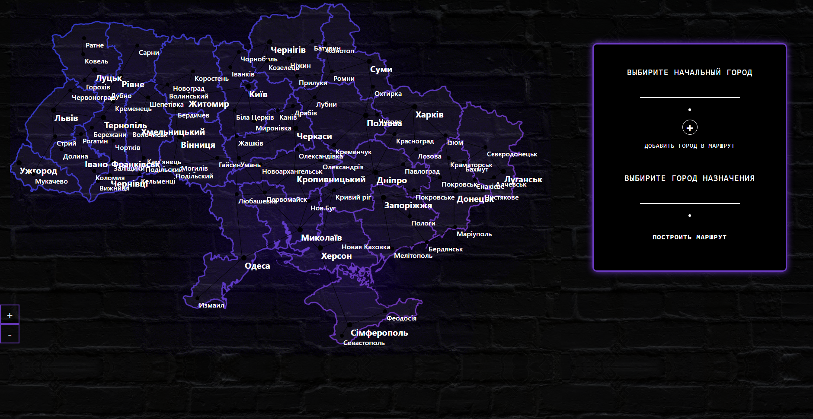

Рисунок 3.5 – Сайт доставки товарів

За допомогою кнопок «+» та «-» можна збільшувати та зменшувати масштаб (рисунок 3.6). Використовуючи мишку користувач може пересуватися по карті.

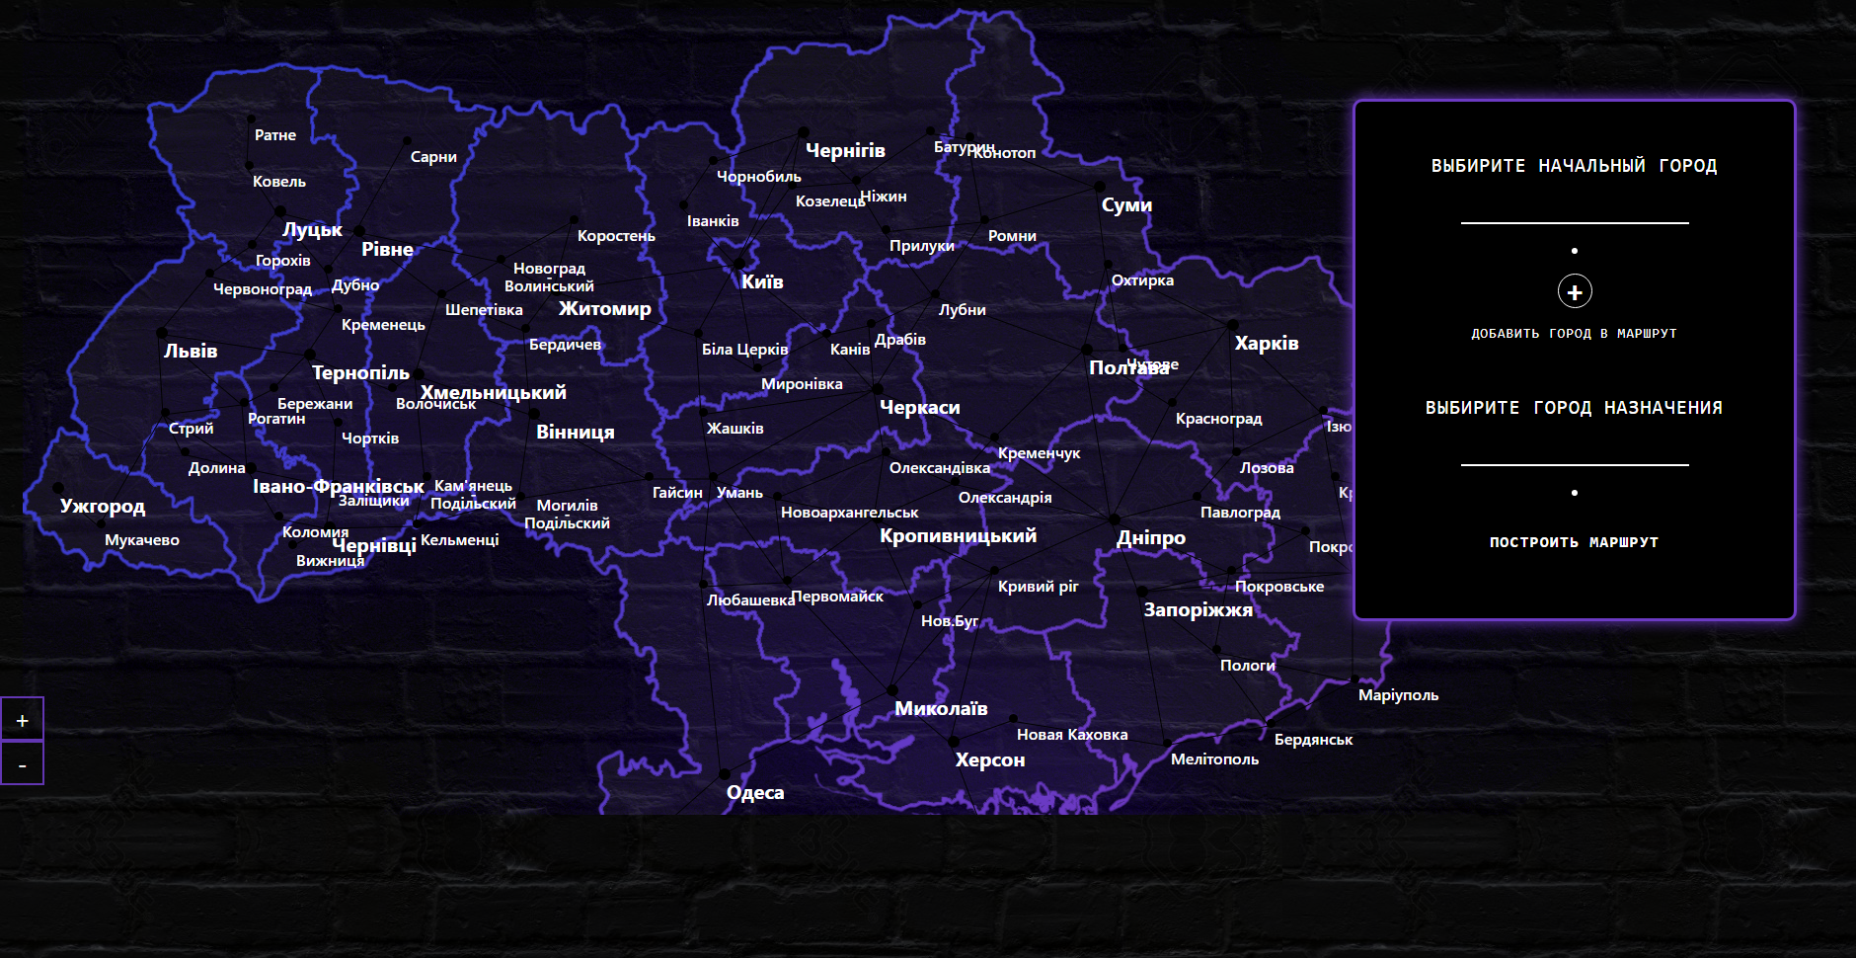

Рисунок 3.6 – Збільшення масштабу

Праворуч від карти знаходиться форма побудови маршруту, яку можна побачити на рисунку 3.7. Для вибору початкового і кінечного пункту слід натиснути лівою кнопкою миші на назву потрібного міста, після чого обране місто з’явиться в формі.

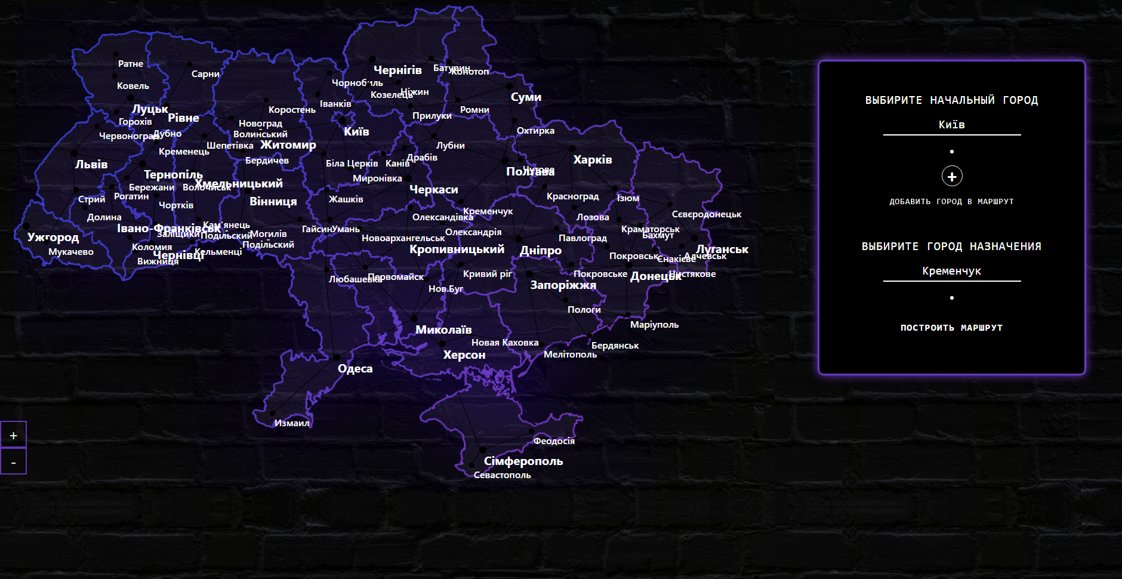

Рисунок 3.7 – Вибір крайніх пунктів маршруту

Коли міста обрані можна натиснути на кнопку «побудувати маршрут», після чого дані форми відправляться на сервер для обробки. Через декілька моментів сервер поверне результат і на карті відобразиться основна дорога і додаткова інформація (рисунок 3.8).

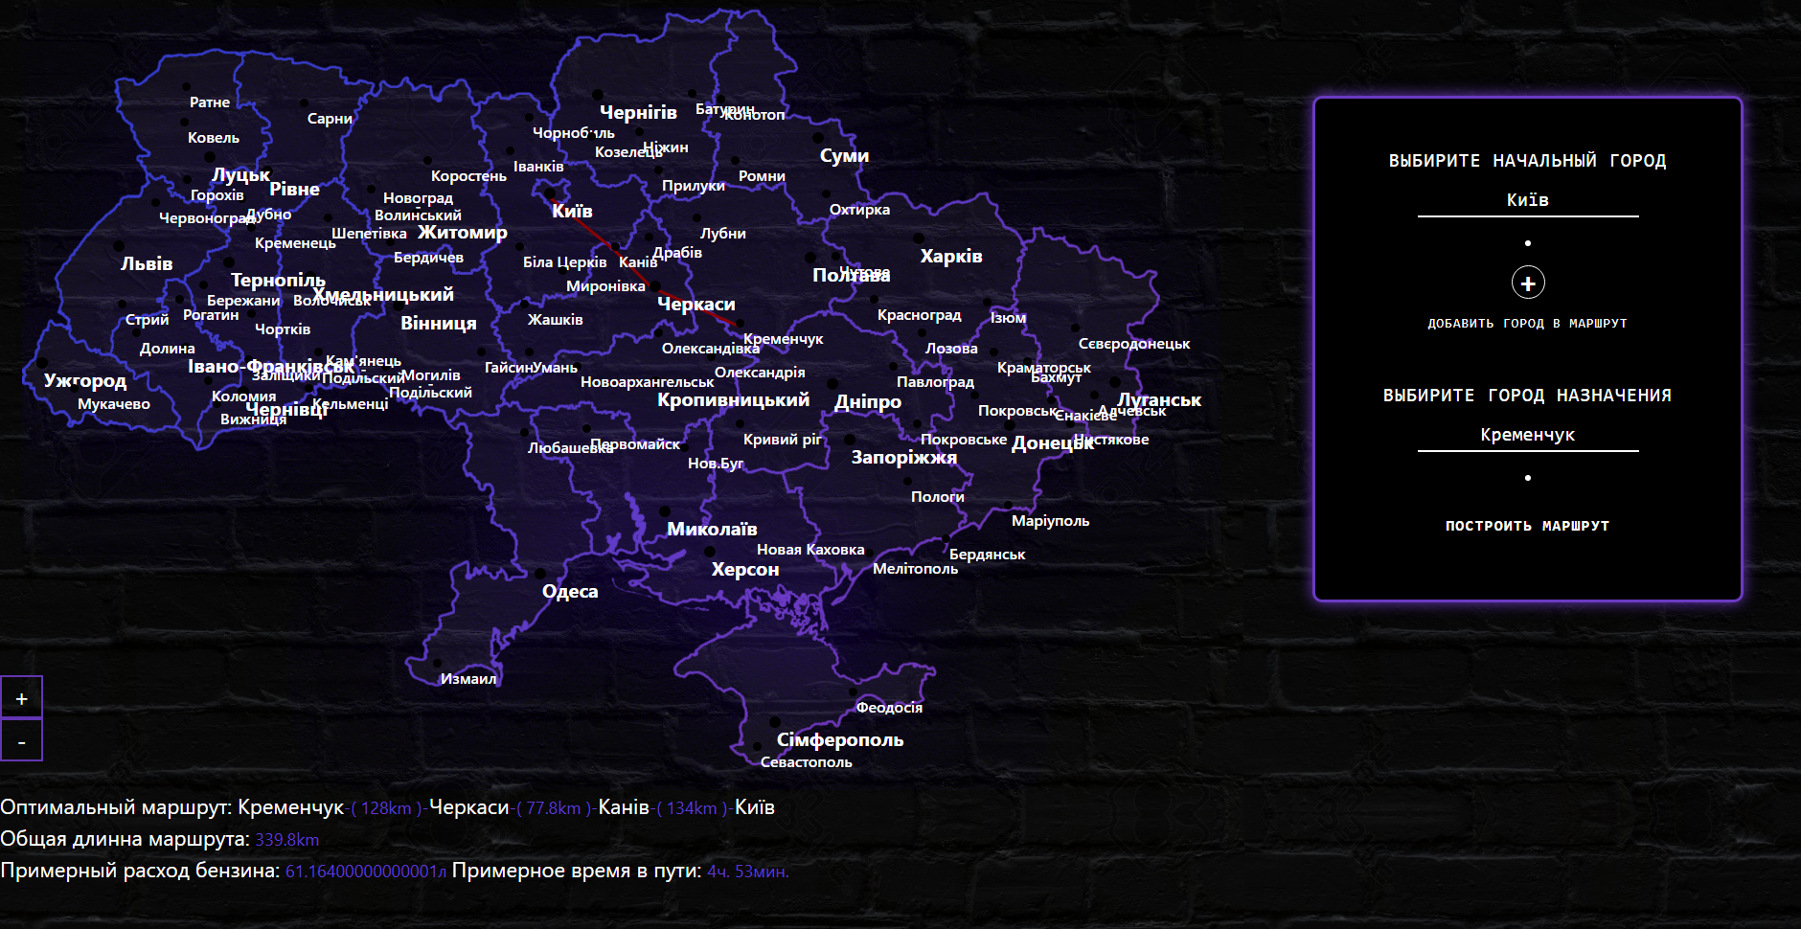

Рисунок 3.8 – Відображення найкоротшого маршруту

Якщо користувачу необхідно обрати проміжні пункти назначення, на формі є кнопка «+», що додасть проміжне місто (рисунок 3.9). Кількість додаткових міст необмежена. Якщо додано більше 2-ох додаткових міст форма перестає збільшуватися у висоту і отримує можливість прокрутки вмісту.

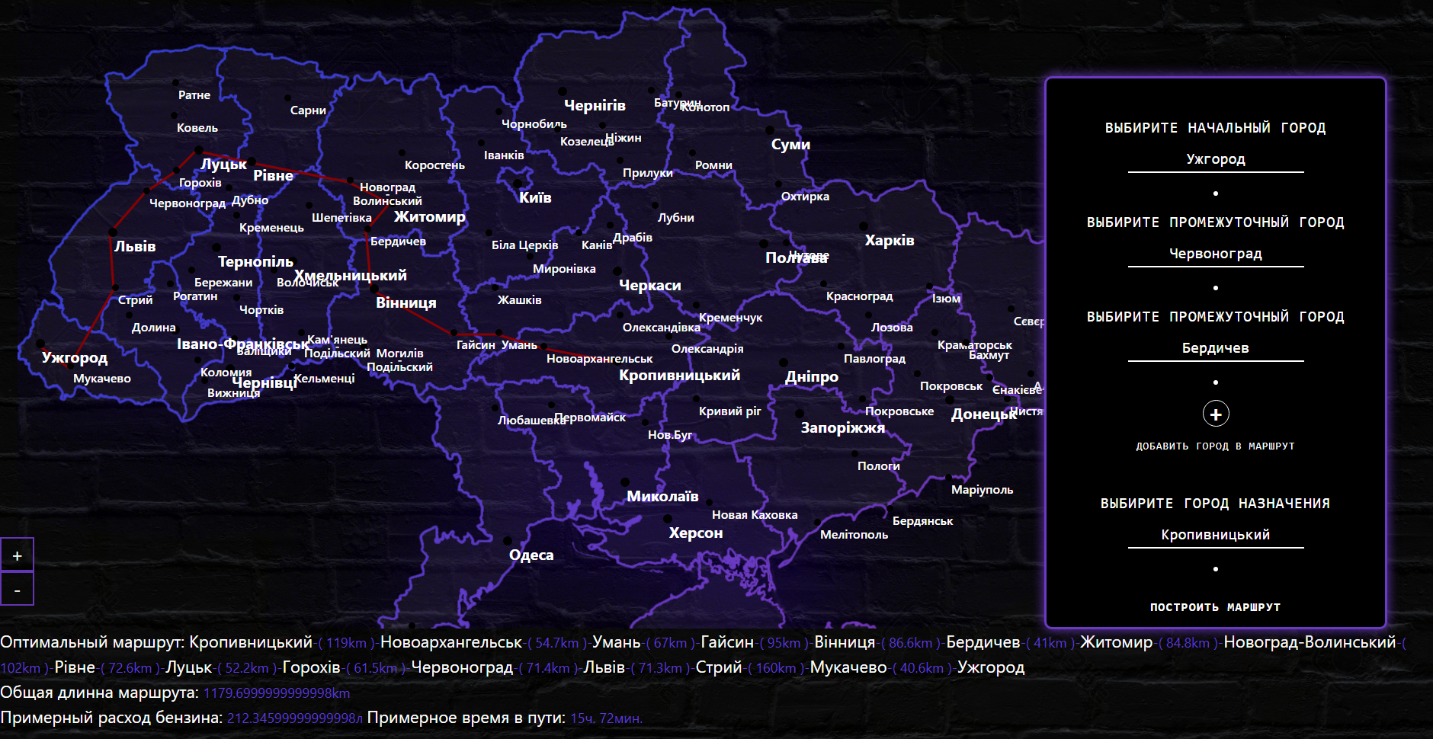

Рисунок 3.9 – Побудова маршруту з проміжними містами

У випадку з наявністю проміжних міст, алгоритм Дейкстри розраховує найкоротший маршрут спочатку від першого міста до другого, далі від другого до наступного і так далі, доки не дійде до кінечного пункту.

## 3.7 Висновки за розділом

При виконанні данного розділу були розклянуті принципи проектування веб-сайту, методи та правила створення зручного та легкого користувальницького інтерфейсу. Було запрограмовано алгоритм Дейкстри. Створено сайт, який дає змогу побудувати оптимальний маршрут між пунктами назначення за допомогою алгорита Дейкстра. Усі, раніше поставлені, задачі та функціїї курсового проекту було виконано.

# ВИСНОВКИ

В результаті виконання роботи було розроблено веб-сайт, який дозволяє побудувати оптимальний маршрут доставки товарів по Україні методом Дейкстри.

Під час розробки проекту було пройдено усі етапи, що були заплановані:

* досліджено предметну область;
* переглянуто способи реалізації проекту;
* розгялнуто і обрано доречні програмні продукти для розробки сайту;
* оброблено інформацію, щодо можливих алгоритмів пошуку оптимальних маршрутів і запрограмовано алгоритм Дейкстри;
* розроблено макети сайту та фінальний дизайн;
* було проведено неоднократне тестування системи на різноманітні тупікові ситуації;
* розроблено інструкцію користувача, яка описує можливості розробленої системи.

Підсумовуючи, розроблений веб-сайт забезпечує виконання усіх поставлених функцій та має інтерфейс який дозволяє користувачу зручно користуватися цими функціями.

В подальшому даний веб-сайт можна удосконалювати вводячи нові міста доставки, не хвилюючись про сам алгоритм, так і код автоматично робить переверку всіх міст. Можна додати інтерактивності до карти з інформацією про міста та становище доріг. Способів покращити величезна кількість, але розроблена робота виконує основну поставлену функцію – знаходження найкоротшого маршруту доставки по Україні.

# СПИСОК ВИКОРИСТАНОЇ ЛІТЕРАТУРИ

1. Гуллексон, П. Создание веб-страниц для различных разрешений монитора [Электронный ресурс] / П. Гуллексон. – Режим доступа: <http://www.readbox.ru/952.html>. – 25.04.2020 р.
2. Мелников, М. Как создать привлекательный web-сайт [Электронный ресурс] / М. Мелников. – Режим доступа: <http://citforum.ru/internet/webd/article_1.shtml> – 25.04.2020 р.
3. Мелников, М. Как создать привлекательный web-сайт [Электронный ресурс] / М. Мелников. – Режим доступа: http://citforum.ru/internet/webd/article_1.shtml. – 24.04.2020 р.
4. Для тих хто робить сайти – довідник HTML [Електронний ресурс] – Режим доступу: http://htmlbook.ru/html. – 25.04.2020 р.
5. Веб-технології для розробників – CSS [Електронний ресурс] – Режим доступу : https://developer.mozilla.org/ru/docs/Web/CSS. – 25.04.2020 р.
6. Керівництво по PHP – Manual [Електронний ресурс] – Режим доступу : https://secure.php.net/manual/ru/. – 25.04.2020 р.
7. Веб-технології для розробників – JavaScript [Електронний ресурс] – Режим доступу: https://developer.mozilla.org/ru/docs/Web/JavaScript. – 25.04.2020 р.
8. Документація jQuery [Електронний ресурс] – Режим доступу: https://jquery-docs.ru. – 25.04.2020 р.
9. Довідник Алгоритм Дейкстри [Електронний ресурс] – Режим доступу: https://ru.wikipedia.org/wiki/Алгоритм_Дейкстры. – 25.04.2020 р.
10. Дейкстра. Пошук отимального маршруту [Електронний ресурс] – Режим доступу: https://habr.com/ru/post/111361/. – 25.04.2020 р.

**Додаток А HTML-розмітка сайту**

Index.php

<?php header('Content-Type: text/html; charset=utf-8'); ?>

<!DOCTYPE html>

<html lang="en">

<head>

<meta charset="UTF-8">

<meta name="viewport" content="width=device-width, initial-scale=1, shrink-to-fit=no">

<link rel="stylesheet" href="https://maxcdn.bootstrapcdn.com/bootstrap/4.0.0/css/bootstrap.min.css" integrity="sha384-Gn5384xqQ1aoWXA+058RXPxPg6fy4IWvTNh0E263XmFcJlSAwiGgFAW/dAiS6JXm" crossorigin="anonymous">

<title>Document</title>

<link rel="stylesheet" href="app/views/styles/general.css">

<link rel="stylesheet" href="app/views/styles/page-view.css">

<link rel="stylesheet" href="app/views/styles/neon-style.css">

<meta http-equiv="Content-Type" content="text/html; charset=windows-1251">

<!--<script src="https://code.jquery.com/jquery-3.3.1.js" integrity="sha256-2Kok7MbOyxpgUVvAk/HJ2jigOSYS2auK4Pfzbm7uH60=" crossorigin="anonymous"></script>-->

<script src="https://kit.fontawesome.com/9ea1653bd2.js" crossorigin="anonymous"></script>

<script src="https://code.jquery.com/jquery-3.2.1.min.js"></script>

<script src="app/views/scripts/script.js"></script>

</head>

<body>

<p class="cursorPos"></p>

<section class="map-container" id="#map-container">

<div class="map-box">

<div class="map">

<div class="imgMap">

<canvas id="myCanvas" width="500px" height="500px"></canvas>

<button class="city main" id="city1"><span>Київ</span></button>

<button class="city" id="city26">Іванків</button>

<button class="city" id="city27">Чорнобиль</button>

<button class="city" id="city28">Біла Церків</button>

<button class="city" id="city29">Миронівка</button>

<button class="city main" id="city2"><span>Харків</span></button>

<button class="city" id="city30">Ізюм</button>

<button class="city" id="city31">Лозова</button>

<button class="city" id="city32">Красноград</button>

<button class="city main" id="city3"><span>Полтава</span></button>

<button class="city" id="city33">Кременчук</button>

<button class="city" id="city34">Чутове</button>

<button class="city" id="city35">Лубни</button>

<button class="city main" id="city4"><span>Кропивницький</span></button>

<button class="city" id="city36">Олександрія</button>

<button class="city" id="city37">Новоархангельськ</button>

<button class="city" id="city38">Олександівка</button>

<button class="city main" id="city5"><span>Чернігів</span></button>

<button class="city" id="city39">Козелець</button>

<button class="city" id="city40">Ніжин</button>

<button class="city" id="city41">Прилуки</button>

<button class="city" id="city42">Батурин</button>

<button class="city main" id="city6"><span>Суми</span></button>

<button class="city" id="city43">Конотоп</button>

<button class="city" id="city44">Ромни</button>

<button class="city" id="city45">Охтирка</button>

<button class="city main" id="city7"><span>Черкаси</span></button>

<button class="city" id="city46">Умань</button>

<button class="city" id="city47">Жашків</button>

<button class="city" id="city48">Канів</button>

<button class="city" id="city49">Драбів</button>

<button class="city main" id="city8"><span>Дніпро</span></button>

<button class="city" id="city50">Кривий ріг</button>

<button class="city" id="city51">Павлоград</button>

<button class="city" id="city52">Покровське</button>

<button class="city main" id="city9"><span>Луганськ</span></button>

<button class="city" id="city53">Алчевськ</button>

<button class="city" id="city54">Сєвєродонецьк</button>

<button class="city main" id="city10"><span>Донецьк</span></button>

<button class="city" id="city55">Маріуполь</button>

<button class="city" id="city56">Чистякове</button>

<button class="city" id="city57">Краматорськ</button>

<button class="city" id="city58">Бахмут</button>

<button class="city" id="city59">Покровськ</button>

<button class="city" id="city60">Єнакієве</button>

<button class="city main" id="city11"><span>Запоріжжя</span></button>

<button class="city" id="city61">Мелітополь</button>

<button class="city" id="city62">Бердянськ</button>

<button class="city" id="city63">Пологи</button>

<button class="city main" id="city12"><span>Херсон</span></button>

<button class="city" id="city64">Новая Каховка</button>

<button class="city main" id="city13"><span>Миколаїв</span></button>

<button class="city" id="city65">Первомайск</button>

<button class="city" id="city66">Нов.Буг</button>

<button class="city main" id="city14"><span>Одеса</span></button>

<button class="city" id="city67">Измаил</button>

<button class="city" id="city68">Любашевка</button>

<button class="city main" id="city15"><span>Вінниця</span></button>

<button class="city" id="city69">Могилів<br>-<br>Подільский</button>

<button class="city" id="city70">Гайсин</button>

<button class="city main" id="city16"><span>Хмельницький</span></button>

<button class="city" id="city71">Кам'янець<br>-<br>Подільский</button>

<button class="city" id="city72">Волочиськ</button>

<button class="city" id="city73">Шепетівка</button>

<button class="city main" id="city17"><span>Житомир</span></button>

<button class="city" id="city74">Бердичев</button>

<button class="city" id="city75">Новоград<br>-<br>Волинський</button>

<button class="city" id="city76">Коростень</button>

<button class="city main" id="city18"><span>Рівне</span></button>

<button class="city" id="city77">Дубно</button>

<button class="city" id="city78">Сарни</button>

<button class="city main" id="city19"><span>Луцьк</span></button>

<button class="city" id="city79">Ковель</button>

<button class="city" id="city80">Ратне</button>

<button class="city" id="city81">Горохів</button>

<button class="city main" id="city20"><span>Львів</span></button>

<button class="city" id="city82">Червоноград</button>

<button class="city" id="city83">Стрий</button>

<button class="city main" id="city21"><span>Тернопіль</span></button>

<button class="city" id="city84">Кременець</button>

<button class="city" id="city85">Бережани</button>

<button class="city" id="city86">Чортків</button>

<button class="city main" id="city22"><span>Чернівці</span></button>

<button class="city" id="city87">Заліщики</button>

<button class="city" id="city88">Кельменці</button>

<button class="city" id="city89">Вижниця</button>

<button class="city main" id="city23"><span>Івано-Франківськ</span></button>

<button class="city" id="city90">Рогатин</button>

<button class="city" id="city91">Долина</button>

<button class="city" id="city92">Коломия</button>

<button class="city main" id="city24"><span>Ужгород</span></button>

<button class="city" id="city93">Мукачево</button>

<button class="city main" id="city25"><span>Сімферополь</span></button>

<button class="city" id="city94">Севастополь</button>

<button class="city" id="city95">Феодосія</button>

</div>

<!--<img src="app/views/images/map.png" alt="ukrMap.png"> -->

</div>

<div class="button-bar">

<button class="sizeButton" id="size-plus">+</button>

<button class="sizeButton" id="size-minus">-</button>

</div>

<div class="map-navigation">

<div class="track-box">

</div></div></div>

</section>

<section class="roadTrace">

<form action="">

<div class="roads">

<label for='checbox1'>

<span>Выбирите начальный город</span>

<div class="neonInput">

<input type="text">

<span></span>

</div>

</label>

</div>

<label class="addButton" id="addButton">

<button class="addInput">+</button>

<span>Добавить город в маршрут</span>

</label>

<label>

<span>Выбирите город назначения</span>

<div class="neonInput" id="lastNodeBox">

<input type="text">

<span></span>

</div>

</label>

<a class="neonBtn btnBlue searchRoad" id="searchRoad">Построить маршрут

<span></span>

<span></span>

<span></span>

<span></span>

</a>

</form>

</section>

<script src="https://cdnjs.cloudflare.com/ajax/libs/popper.js/1.12.9/umd/popper.min.js" integrity="sha384-ApNbgh9B+Y1QKtv3Rn7W3mgPxhU9K/ScQsAP7hUibX39j7fakFPskvXusvfa0b4Q" crossorigin="anonymous"></script>

<script src="https://maxcdn.bootstrapcdn.com/bootstrap/4.0.0/js/bootstrap.min.js" integrity="sha384-JZR6Spejh4U02d8jOt6vLEHfe/JQGiRRSQQxSfFWpi1MquVdAyjUar5+76PVCmYl" crossorigin="anonymous"></script>

</body>

</html>

**Додаток Б. CSS – стилі**

body {

background: url('../images/bg.png');

max-height: 100vh;

overflow: hidden;

}

input, button, a {

outline: none !important;

}

section.map-container {

height: 100vh;

min-width: 100%;

max-width: 100%;

overflow: hidden;

}

section.map-container .map-box {

height: 100vh;

}

section.map-container .map-box > .map {

height: 85%;

overflow: hidden;

}

section.map-container .map-box > .map > .imgMap {

background-image: url('../images/map1.png');

background-repeat: no-repeat;

background-size: contain;

background-position: 23px 8px;

height: 100%;

display: block;

position: relative;

}

section.map-container .map-box > .map > .imgMap > button.city {

font-size: 16px;

font-weight: 500;

position: absolute;

background-color: transparent;

border: none;

z-index: 999;

color: #fff;

}

section.map-container .map-box > .map > .imgMap > button.city > span {

font-size: 20px;

font-weight: 700;

}

section.map-container .map-box > .map > .imgMap > button.city::before {

content: '';

width: 9px;

height: 9px;

border-radius: 50%;

position: absolute;

left: -2px;

top: -7px;

background: #000;

}

section.map-container .map-box > .map > .imgMap > button.city.main::before {

width: 12px;

height: 12px;

left: -2px;

top: -7px;

}

button#city1 {

top: 203px;

left: 570px;

}

button#city26 {

top: 160px;

left: 530px;

}

button#city27 {

top: 125px;

left: 550px;

}

button#city28 {

top: 260px;

left: 540px;

}

button#city29 {

top: 285px;

left: 585px;

}

button#city2 {

top: 250px;

left: 955px;

}

button#city30 {

top: 318px;

left: 1028px;

}

button#city31 {

top: 350px;

left: 960px;

}

button#city32 {

top: 315px;

left: 910px;

}

button#city3 {

top: 270px;

left: 842px;

}

button#city33 {

top: 340px;

left: 770px;

}

button#city34 {

top: 270px;

left: 870px;

}

button#city35 {

top: 230px;

left: 725px;

}

button#city4 {

top: 400px;

left: 680px;

}

button#city36 {

top: 375px;

left: 740px;

}

button#city37 {

top: 385px;

left: 600px;

}

button#city38 {

top: 350px;

left: 685px;

}

button#city5 {

top: 100px;

left: 620px;

}

button#city39 {

top: 145px;

left: 615px;

}

button#city40 {

top: 140px;

left: 665px;

}

button#city41 {

top: 180px;

left: 685px;

}

button#city42 {

top: 100px;

left: 720px;

}

button#city6 {

top: 145px;

left: 850px;

}

button#city43 {

top: 106px;

left: 750px;

}

button#city44 {

top: 170px;

left: 765px;

}

button#city45 {

top: 205px;

left: 860px;

}

button#city7 {

top: 300px;

left: 680px;

}

button#city46 {

top: 370px;

left: 550px;

}

button#city47 {

top: 320px;

left: 545px;

}

button#city48 {

top: 260px;

left: 640px;

}

button#city49 {

top: 250px;

left: 675px;

}

button#city8 {

top: 402px;

left: 865px;

}

button#city50 {

top: 445px;

left: 770px;

}

button#city51 {

top: 385px;

left: 930px;

}

button#city52 {

top: 445px;

left: 955px;

}

button#city9 {

top: 400px;

left: 1160px;

}

button#city53 {

top: 415px;

left: 1140px;

}

button#city54 {

top: 345px;

left: 1120px;

}

button#city10 {

top: 445px;

left: 1050px;

}

button#city55 {

top: 530px;

left: 1050px;

}

button#city56 {

top: 445px;

left: 1115px;

}

button#city57 {

top: 370px;

left: 1035px;

}

button#city58 {

top: 380px;

left: 1070px;

}

button#city59 {

top: 415px;

left: 1015px;

}

button#city60 {

top: 420px;

left: 1095px;

}

button#city11 {

top: 460px;

left: 883px;

}

button#city61 {

top: 580px;

left: 905px;

}

button#city62 {

top: 565px;

left: 985px;

}

button#city63 {

top: 505px;

left: 945px;

}

button#city12 {

top: 577px;

left: 737px;

}

button#city64 {

top: 560px;

left: 784px;

}

button#city13 {

top: 535px;

left: 690px;

}

button#city65 {

top: 450px;

left: 610px;

}

button#city66 {

top: 470px;

left: 712px;

}

button#city14 {

top: 600px;

left: 560px;

}

button#city67 {

top: 695px;

left: 454px;

}

button#city68 {

top: 454px;

left: 545px;

}

button#city15 {

top: 320px;

left: 412px;

}

button#city69 {

top: 385px;

left: 400px;

line-height: 9px;

}

button#city70 {

top: 370px;

left: 500px;

}

button#city16 {

top: 290px;

left: 320px;

}

button#city71 {

top: 370px;

left: 330px;

line-height: 9px;

}

button#city72 {

top: 300px;

left: 300px;

}

button#city73 {

top: 230px;

left: 340px;

}

button#city17 {

top: 225px;

left: 430px;

}

button#city74 {

top: 255px;

left: 405px;

}

button#city75 {

top: 200px;

left: 385px;

line-height: 9px;

}

button#city76 {

top: 170px;

left: 444px;

}

button#city18 {

top: 180px;

left: 275px;

}

button#city77 {

top: 210px;

left: 250px;

}

button#city78 {

top: 110px;

left: 315px;

}

button#city19 {

top: 165px;

left: 215px;

}

button#city79 {

top: 130px;

left: 190px;

}

button#city80 {

top: 93px;

left: 192px;

}

button#city81 {

top: 190px;

left: 193px;

}

button#city20 {

top: 258px;

left: 120px;

}

button#city82 {

top: 214px;

left: 160px;

}

button#city83 {

top: 320px;

left: 125px;

}

button#city21 {

top: 275px;

left: 235px;

}

button#city84 {

top: 240px;

left: 260px;

}

button#city85 {

top: 300px;

left: 210px;

}

button#city86 {

top: 330px;

left: 260px;

}

button#city22 {

top: 410px;

left: 250px;

}

button#city87 {

top: 378px;

left: 257px;

}

button#city88 {

top: 408px;

left: 320px;

}

button#city89 {

top: 424px;

left: 224px;

}

button#city23 {

top: 365px;

left: 190px;

}

button#city90 {

top: 315px;

left: 185px;

}

button#city91 {

top: 350px;

left: 140px;

}

button#city92 {

top: 400px;

left: 215px;

}

button#city24 {

top: 380px;

left: 40px;

}

button#city93 {

top: 408px;

left: 75px;

}

button#city25 {

top: 755px;

left: 805px;

}

button#city94 {

top: 782px;

left: 788px;

}

button#city95 {

top: 725px;

left: 888px;

}

.button-bar {

position: absolute;

z-index: 100;

bottom: 18%;

left: 0;

}

.button-bar > button {

display: block;

background-color: transparent;

border: 2px solid #6236b2;

color: #fff;

text-align: center;

width: 45px;

height: 45px;

font-size: 24px;

line-height: 25px;

}

section.map-container > .map-box > .map-navigation {

}

#myCanvas {

display: block;

position: relative;

z-index: 50;

left: 0;

top: 0;

}

.track-box {

color: #fff;

font-size: 22px;

}

.track-box span.distance {

font-size: 18px;

color: #5f3bc8

}

.roadTrace {

position: absolute;

z-index: 999;

right: 60px;

top: 100px;

width: 450px;

max-height: 750px;

background: #000;

margin: 0 auto;

border-radius: 10px;

padding: 50px 20px;

border: 3px solid #6b3ac2;

box-shadow: 0 0 15px #6b3ac2;

font-family: consolas;

text-transform: uppercase;

color: #fff;

font-size: 20px;

letter-spacing: 1.1px;

overflow-y: scroll;

}

::-webkit-scrollbar {

display: none;

}

.roadTrace > form {

text-align: center;

}

.roadTrace > form label {

display: block;

margin-bottom: 50px;

text-align: center;

}

.roadTrace > form label > span {

display: block;

margin-bottom: 10px;

}

.roadTrace > form label.addButton > span {

letter-spacing: 1px;

font-size: 14px;

}

.roadTrace > form button {

margin-bottom: 15px;

}

.roadTrace > form button.addInput {

border-radius: 50%;

width: 35px;

height: 35px;

position: relative;

padding: 0;

line-height: 30px;

font-weight: 700;

font-size: 30px;

border: 1px solid #fff;

color: #fff;

background: transparent;

}

.roadTrace > form .neonInput::after {

content: '';

position: absolute;

width: 6px;

height: 6px;

border-radius: 50%;

background: #fff;

bottom: -30px;

left: calc(50% - 3px);

}

.roadTrace > form .neonInput input {

color: #fff;

background: transparent;

border: none;

border-bottom: 2px solid #fff;

outline: none;

position: relative;

transition: 1s;

display: inline-block;

text-align: center;

}

.roadTrace > form .neonInput span {

display: none;

}

.roadTrace > form button.searchRoad {

padding: 0;

}

**Додаток В. JavaScrip – файл**

$(document).ready(function () {

var $matrix = [];

$.ajax({

type: 'POST',

url: 'app/models/matrix_adjacency.php',

data: {message: 'matrixA'},

success: function(data) {

$matrix = JSON.parse(data);

drawRoads();}

});

$imgMap = $('.map > .imgMap');

var imgHeight = $imgMap.outerHeight();

var imgWidth = $imgMap.outerWidth();

$('#myCanvas').attr('width', imgWidth + 'px');

$('#myCanvas').attr('height', imgHeight + 'px');

var canvas = document.getElementById("myCanvas");

var context = canvas.getContext('2d');

var arr_btnWidth = [];

var arr_btnHeight = [];

var tmpWidth = 50 / imgWidth;

var tmpHeight = 50 / imgHeight;

for ($i = 0; $i < $('button.city').length; $i++)

{

arr_btnWidth[$i] = Math.ceil(tmpHeight * $('.imgMap > button#city' + ($i + 1)).offset().left);

arr_btnHeight[$i] = Math.ceil(tmpHeight * $('.imgMap > button#city' + ($i + 1)).offset().top);

}

$('button#size-plus').click( function (){

if ( $imgMap.outerHeight() < (imgHeight + 600) ) {

$imgMap.css('height', '+=50px');

$imgMap.css('width', '+=50px');

for ($i = 0; $i < $('button.city').length; $i++)

{

$('.imgMap > button#city' + ($i + 1)).css('top', '+=' + arr_btnHeight[$i] +'px');

$('.imgMap > button#city' + ($i + 1)).css('left', '+=' + arr_btnWidth[$i] +'px');

}

drawRoads();

} else {

alert('Больше увеличивать нельзя');

}

});

$('button#size-minus').click( function (){

if( $imgMap.outerHeight() > imgHeight) {

$imgMap.css('height', '-=50px');

$imgMap.css('width', '-=50px');

for ($i = 0; $i < $('button.city').length; $i++)

{$('.imgMap > button#city' + ($i + 1)).css('top', '-=' + arr_btnHeight[$i] +'px');

$('.imgMap > button#city' + ($i + 1)).css('left', '-=' + arr_btnWidth[$i] +'px');

}

drawRoads();

} else {

alert('Больше нельзя уменьшать');

}});

var positionX = 0;

var positionY = 0;

var clicking = false;

$('.map-box > .map').on('mousedown', function( event ) {

positionX = event.pageX;

positionY = event.pageY;

clicking = true;

});

$('.map-box > .map').on('mousemove', function( event ) {

if (clicking == false) return;

$(this).scrollLeft( $(this).scrollLeft() + (positionX - event.pageX) );

$(this).scrollTop( $(this).scrollTop() + (positionY - event.pageY) );

positionY = event.pageY;

positionX = event.pageX;

});

$('.map-box > .map').on('mouseup', function( event ) {

clicking = false;

});

function drawRoad ($nodeArr) {

var ob1X = 0; var ob2X = 0;

var ob1Y = 0; var ob2Y = 0;

var scrollT = $('.map-box > .map').scrollTop();

var scrollL = $('.map-box > .map').scrollLeft();

canvas.width = canvas.width;

$('#myCanvas').attr('width', $imgMap.outerWidth() + 'px');

$('#myCanvas').attr('height', $imgMap.outerHeight() + 'px');

for ($i = 0; $i < $matrix.length; $i++) {

for($j = 0; $j < $matrix[$i].length - 1; $j++)

{

$buttonObj1 = $( '.map > .imgMap > button#city' + ($nodeArr[$i][$j] + 1) ).offset();

ob1X = $buttonObj1.left + scrollL;

ob1Y = $buttonObj1.top + scrollT;

$buttonObj2 = $('.map > .imgMap > button#city' + ($nodeArr[$i][$j + 1] + 1) ).offset();

ob2X = $buttonObj2.left + scrollL;

ob2Y = $buttonObj2.top + scrollT;

context.beginPath();

context.moveTo(ob1X, ob1Y);

context.lineTo(ob2X, ob2Y);

context.lineWidth = 3;

context.strokeStyle = "#880000";

context.lineCap = "round";

context.stroke();

context.closePath();}}}

function drawRoads () {

var ob1X = 0; var ob2X = 0;

var ob1Y = 0; var ob2Y = 0;

var scrollT = $('.map-box > .map').scrollTop();

var scrollL = $('.map-box > .map').scrollLeft();

canvas.width = canvas.width;

$('#myCanvas').attr('width', $imgMap.outerWidth() + 'px');

$('#myCanvas').attr('height', $imgMap.outerHeight() + 'px');

for ($i = 0; $i < $matrix.length; $i++) {

$buttonObj1 = $( '.map > .imgMap > button#city' + ($i + 1) ).offset();

ob1X = $buttonObj1.left + scrollL;

ob1Y = $buttonObj1.top + scrollT;

console.log('elm#' + ($i + 1) + ' left = ' + ob1X + ' top = ' + ob1Y);

for($j = 0; $j < $matrix[$i].length; $j++) {

if($matrix[$i][$j] > ($i + 1)) {

console.log('elm[' + ($i + 1) + '][' + ($j + 1) + '] ' + ' = ' + $matrix[$i][$j]);

$buttonObj2 = $('.map > .imgMap > button#city' + ($matrix[$i][$j]) ).offset();

ob2X = $buttonObj2.left + scrollL;

ob2Y = $buttonObj2.top + scrollT;

context.beginPath();

context.moveTo(ob1X, ob1Y);

context.lineTo(ob2X, ob2Y);

context.lineWidth = 1;

context.strokeStyle = "#000";

context.lineCap = "round";

context.stroke();

context.closePath();}}}}

$dataArray = [];

$('button.city').click(function() {

$id = $(this).attr('id');

for($i = 0; $i < $('.roadTrace form .roads label').length; $i++) {

if ($('.roadTrace form .roads label:eq(' + $i + ') .neonInput input').val() == '') {

$('.roadTrace form .roads label:eq(' + $i + ') .neonInput input').val($(this).text());

$('.roadTrace form .roads label:eq(' + $i + ') .neonInput span').text(parseInt($id.match(/\d+/)));

$dataArray[$i] = parseInt($id.match(/\d+/));

break;

} else {

$('#lastNodeBox input').val($(this).text());

$('#lastNodeBox span').text(parseInt($id.match(/\d+/)));

$dataArray[$('.roadTrace form .roads label').length] = parseInt($id.match(/\d+/));

}}});

$('#addButton').click(function (e) {

e.preventDefault();

$('.roadTrace > form > .roads').append('<label><span>Выбирите промежуточный город</span><div class="neonInput"><input type="text"><span></span></div></label>');

});

$('#searchRoad').click(function (e) {

e.preventDefault();

$.ajax({

type: 'POST',

url: 'app/models/dijkstra.php',

data: {nodeArray: $dataArray },

success: function(data) {

$matrix = JSON.parse(data);

$rez = '';

for($i = 0; $i < $matrix.length; $i++) {

$rez += $('#city' + ($matrix[$i] + 1)).text() + ' ';

}drawRoad($matrix);

$.ajax({

type: 'POST',

url: 'app/models/trackInfo.php',

data: {trackArray: $matrix },

success: function(data) {

$track = JSON.parse(data);

var totalDistance = 0;

$('.track-box').html('');

$('.track-box').append( 'Оптимальный маршрут: ' + $( '#city' + ($matrix[0][0] + 1) ).text() );

for (var i = 0; i < $track.length; i++) {

for (var j = 0; j < $track[i].length; j++) {

$('.track-box').append(

'<span class="distance">-( ' + $track[i][j] + 'km )-</span>' + $( '#city' + ($matrix[i][j + 1] + 1) ).text()

);

totalDistance += $track[i][j];}}

$('.track-box').append( '<br>Общая длинна маршрута: <span class="distance">' + totalDistance + 'km </span>' );

$('.track-box').append( '<br>Примерный расход бензина: <span class="distance">' + (18 * totalDistance / 100) + 'л </span>' );

var h = parseInt(totalDistance / 75);

var m = parseInt( (totalDistance / 75 - h) * 100 );

$('.track-box').append( ' Примерное время в пути: <span class="distance">' + h + 'ч. ' + m + 'мин.</span>' );

}});}});

});

});

**Додаток Г. PHP файл-сервер**

<?php

fullRoadWay($_POST['nodeArray']);

function fullRoadWay ($nodeArray) {

$matrix_distance = unserialize(file_get_contents('../locale/matrixDistance.txt'));

$matrix_Adjacency = unserialize(file_get_contents('../locale/matrixAdjacency.txt'));

$inf = 10000000;

$countNodes = count($matrix_Adjacency);

$visited_Nodes = array_fill(0, $countNodes, false);

$matrix_road = array_fill(0, $countNodes, array($inf, $inf));

$rezult = array();

$j = 0;

for($i = count($nodeArray) - 1; $i > 0; $i--) {

$lastNode = $nodeArray[$i] - 1;

$firstNode = $nodeArray[$i - 1];

$matrRoad = dej($firstNode, $matrix_road, $matrix_distance, $visited_Nodes, $inf);

$rezult[$j] = array($lastNode);

$kol = 0;

do {

$kol++;

$lastNode = $matrRoad[$lastNode][1];

$rezult[$j][$kol] = $lastNode;

} while($lastNode != $firstNode - 1);

$j++;

}

echo json_encode($rezult);

}

function dej ($fNode, $matrRoad, $matrix, $vNodes, $infinity) {

$matrRoad[$fNode - 1][0] = 0;

$matrRoad[$fNode - 1][1] = $fNode - 1;

$vNodes[$fNode - 1] = true;

$tempNode = $fNode - 1;

for($i = 0; $i < count($matrRoad) - 1; $i ++) {

for($j = 0; $j < count($matrRoad); $j++) {

if($matrix[$tempNode][$j] != 0) {

if(!$vNodes[$j]) {

if($matrRoad[$tempNode][0] + $matrix[$tempNode][$j] < $matrRoad[$j][0]) {

$matrRoad[$j][0] = $matrRoad[$tempNode][0] + $matrix[$tempNode][$j];

$matrRoad[$j][1] = $tempNode;

}}}}

$minPQ = $infinity;

$minNode = 0;

for($о = 0; $о < count($matrRoad); $о++) {

if(!$vNodes[$о]) {

if($matrRoad[$о][0] < $minPQ) {

$minPQ = $matrRoad[$о][0];

$minNode = $о;

}}}

$vNodes[$minNode] = true;

$tempNode = $minNode;

}return $matrRoad;}

?>